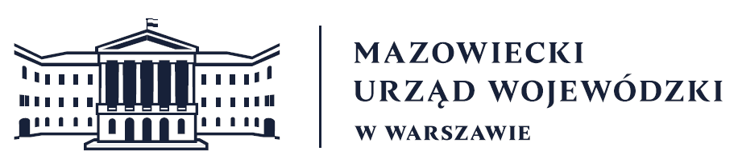
Wydział Bezpieczeństwa i Zarządzania Kryzysowego
Warszawa, dnia 19.01.2026 r.
WBZK-I.6335.4.18.2026

PROGNOZA POGODY DLA WOJ. MAZOWIECKIEGO

Ważność: od godz. 07:30 dnia 19.01.2026 do godz. 07:30 dnia 20.01.2026
W dzień zachmurzenie małe lub bezchmurnie. Temperatura maksymalna
od -7°C do -4°C. Wiatr słaby, okresami umiarkowany, południowo-wschodni.
W nocy zachmurzenie małe lub bezchmurnie. Temperatura minimalna od -18°C na wschodzie
do -13°C na zachodzie. Wiatr słaby, południowy i południowo-wschodni.

PROGNOZA POGODY NA KOLEJNĄ DOBĘ

Ważność: od godz. 07:30 dnia 20.01.2026 do godz. 07:30 dnia 21.01.2026
W dzień zachmurzenie małe lub bezchmurnie. Temperatura maksymalna
od -6°C do -3°C. Wiatr słaby, okresami umiarkowany, południowy oraz południowo-wschodni.
W nocy zachmurzenie małe lub bezchmurnie. Temperatura minimalna od -18°C na wschodzie
do -12°C na zachodzie. Wiatr słaby, południowy i południowo-wschodni.

Dyżurny synoptyk: Wiesław Winnicki
Godzina i data wydania: godz. 06:40 dnia 19.01.2026

Piotr Kaniuka
Dyżurny WCZK

